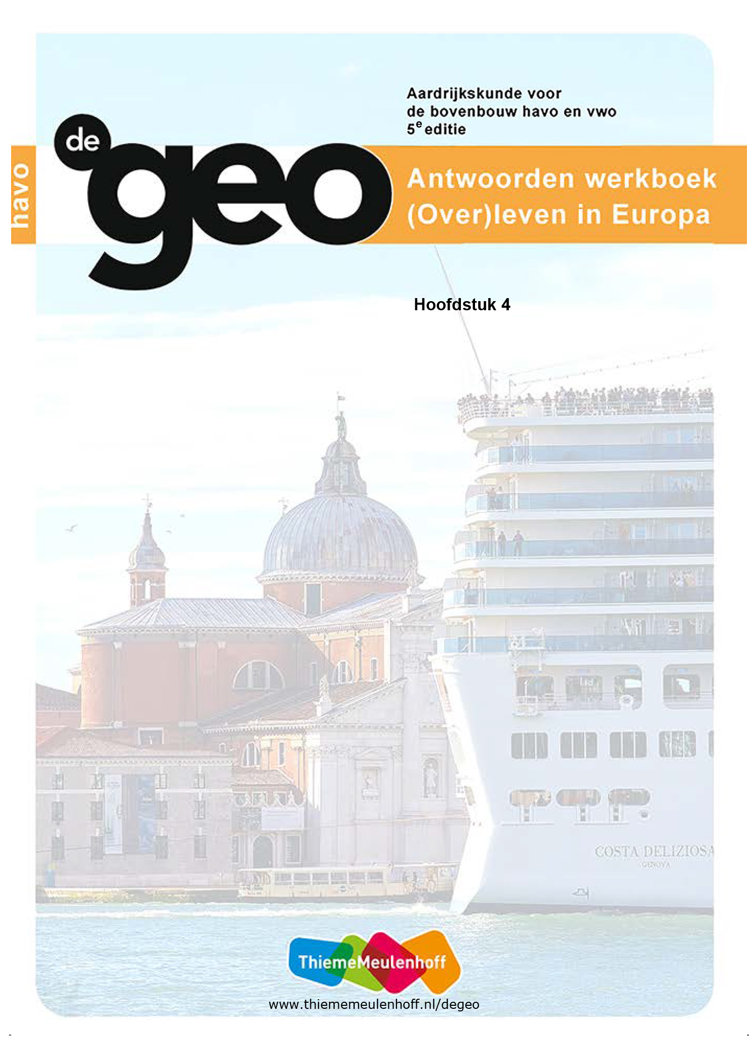

**4 Op de grens van continenten**

**Start**

**Opdracht 1 Stromboli**

**a** tot de Liparische of Eolische Eilanden

**b** op Vulcano

**c** Eén voordeel gevraagd, bijvoorbeeld:

1) Het trekt veel toeristen.

2) Toerisme levert werkgelegenheid en inkomsten op.

Eén nadeel gevraagd:

1) Het vulkanisme kan gevaarlijk zijn.

2) Er zijn altijd veel toeristen.

3) Men is voor de inkomsten afhankelijk van de toeristen.

**Opdracht 2 Vulkanisme in het Middellandse Zeegebied**

**a** in Turkije, Italië en Griekenland

**b** drie

**c** Twee namen van vulkanen gevraagd, bijvoorbeeld:

1) Etna

2) Vesuvius

3) Stromboli

4) Vulcano

5) Lipari

6) Santorini

**d** De bewegingen van de platen (naar elkaar toe) veroorzaken vulkanisme.

**Opdracht 3 Plaatbewegingen**

**a/b W1 Plaatbewegingen en de gevolgen daarvan.**

|  |  |
| --- | --- |
| **Plaatbewegingen** | **Mogelijke gevolgen** |
| van elkaar af | mid-oceanische ruggen, slenk (of rift), vulkanisme |
| naar elkaar toe | (plooiings)gebergten, vulkanisme, aardbevingen, tsunami’s |
| langs elkaar | aardbevingen |

**Opdracht 4 Hoofd- en deelvragen**

**a** platentektoniek, vulkanisme, gebergtevorming en milieuproblemen in het Middellandse Zeegebied

**b** **W2 Kaarten over plaatbewegingen in het Middellandse Zeegebied.**

|  |  |
| --- | --- |
| **Titel van de kaart** | **Kaartnummer** |
| *Europa - Fysisch milieu, Geologie en tektoniek* | GB 76B |
| *De aarde - Geologie, Platentektoniek* | GB 238B |
| *Turkije - Tektoniek en vulkanisme* | GB 131A |
| *Europa - Natuurgeweld, Tektoniek en vulkanisme* | GB 80A |
| *De aarde - Geologie, Aardbevingen en vulkanisme* | GB 238D |

**4.1 Platentektoniek**

**Opdracht 1 Catastrofe in de nacht**

**a** Het hypocentrum is het punt in de aardkorst waar de beving begint. Het epicentrum is het punt aan het aardoppervlak daar recht boven.

**b** bij Gölçük

**c** Op GB 131D, *Turkije - Bevolkingsdichtheid* is te zien dat de bevolkingsdichtheid in dit gebied veel lager is, waardoor de (kans op) schade kleiner is.

**d W4 Dimensies toegepast op de aardbeving in Turkije in 1999.**

|  |  |
| --- | --- |
| **Dimensie** | **Gevolgen van de aardbeving** |
| economische | Het herstel zal erg veel geld gaan kosten. |
| fysische | De ravage is ontstaan door een aardbeving (met een kracht van 7.5 op de schaal van Richter).  De aardbeving was zeer ondiep. |
| sociaal-culturele | Er zijn 17.000 doden en ruim 43.000 gewonden. |
| politieke | De overheid is verantwoordelijk voor de herbouw. |

**Opdracht 2 Ontstaan van de Middellandse Zee**

**a** Vier platen gevraagd:

1) Euraziatische plaat

2) Afrikaanse plaat

3) Arabische plaat

4) Grieks-Turkse of Anatolische plaat

**b/c W5 Het ontstaan van de Middellandse Zee.**

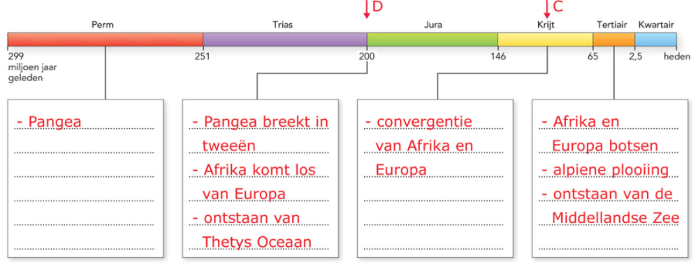

**Opdracht 3 Breuklijnen in Afrika**

**a** Het Arabische schiereiland is een losgeraakt deel van de Afrikaanse plaat. Er is sprake van *divergentie*, waardoor een breuk is ontstaan en de twee delen uit elkaar zijn gedreven.

**b** Een slenk (of rift) is een dalingsgebied. De Jordaanslenk en de Afrikaanse Slenk zijn ontstaan door divergentie / het uit elkaar bewegen van platen.

**c** Er ligt daar een breukzone, waardoor dit oostelijke deel van Afrika los kan raken van de rest van de Afrikaanse plaat. Er ontstaat dan een nieuwe zee / oceaan.

**Opdracht 4 De Jordaanvallei**

**a** Aan de groene kleur op de kaart (op de grens van Israël en Jordanië) herken je de breuklijn (net op of net onder zeeniveau).

**b** de Rode Zee, de Golf van Aqaba (Golf van Elat), de Dode Zee, het Meer van Kinneret (Meer van Tiberias) en de Jordaan

**c** De Afrikaanse plaat beweegt naar het zuidwesten en de Arabische plaat beweegt naar het noordoosten.

**d** De Afrikaanse beweegt naar het zuiden en de Arabische plaat beweegt naar het noorden (oorzaak),

waardoor er spanning ontstaat / wrijving optreedt en er aardbevingen ontstaan (gevolg).

**Opdracht 5 Breuklijnen in Turkije**

**a** de Grieks-Turkse plaat

**b** De Noord-Anatolische breuklijn is het actiefst, omdat die een gemiddelde bewegingssnelheid heeft van 24 mm/jaar, terwijl de Oost-Anatolische breuklijn een snelheid heeft van 9 mm per jaar.

**c** aan het hoge aardbevingsrisico (donkerroze kleuren)

**d** De aardbevingen bij de Noord-Anatolische breuklijn vinden steeds westelijker in Turkije plaats. Dat zou betekenen dat Istanbul ‘binnenkort’ getroffen gaat worden door een aardbeving.

**e** Drie oorzaken gevraagd, bijvoorbeeld:

1) de kracht van de beving

2) het moment waarop de beving plaatsvindt (overdag of ’s nachts)

3) de kwaliteit van de gebouwen

4) de kwaliteit van de hulpverlening

5) het aantal naschokken en de kracht ervan

6) de bevolkingsdichtheid

**Opdracht 6 Microplaten**

**a** Microplaten zijn kleine platen die van de grote platen, zoals de Afrikaanse of de Euraziatische plaat, zijn afgebroken.

**b** de Apulische plaat en de Iberische plaat

**c** van de Euraziatische plaat

**Verdieping**

**Opdracht 7 Ontstaan van een accretiewig**

**a** sedimenten (zand en klei)

**b** convergentie / subductie

**c** In de oceaan / zee ligt veel slib dat is aangevoerd door de rivier of materiaal zoals kalkskeletjes die zijn gesedimenteerd in de oceaan / zee (oorzaak).

Het sediment op de bodem van de oceaan wordt afgeschraapt door de onderduikende plaat, waarbij materiaal van de subducerende plaat wordt ‘afgeschraapt’ en een bij benadering driehoekige wig gaat vormen boven de subductiezone (gevolg).

**d** Op sommige plaatsen is zo veel sediment opeen geduwd dat het boven de zeespiegel uit steekt. De accretiewig kan ook door opheffing boven de zeespiegel uitkomen.

**e** A en C

**Herhaling**

**Opdracht 8 Terugblik op de paragraaf**

**a** Eigen antwoord leerling, bijvoorbeeld:

1) Wat een rare vorm!

2) Wat een mooie plooien!

**b** Eigen antwoord van de leerling, bijvoorbeeld:

1) Stenen.

2) Stenen die raar gestapeld liggen.

3) Een plooi.

4) Een plooiingsgebergte.

**c** Voorbeelden van goede antwoorden:

Wat is er gebeurd, waardoor dit is ontstaan?

Wat is dit?

Waar is dit?

Wanneer is dit ontstaan?

Waarom is dit ontstaan?

Waarom liggen deze stenen zo raar gestapeld?

**d** De beste omschrijving is:

Agios Pavlos op het Griekse eiland Kreta bestaat uit kalksteen dat ooit horizontaal in de Middellandse Zee lag en duizenden jaren geleden door convergente plaatbewegingen is geplooid.

**4.2 Actieve vulkanen**

**Opdracht 1 Vesuvius**

**a** Drie natuurlijke factoren gevraagd, bijvoorbeeld:

1) de soort materiaal die wordt uitgestoten, bijvoorbeeld as of lava

2) het tijdstip van de uitbarsting: overdag of ’s nachts

3) de kracht van de uitbarsting

4) de duur van de uitbarsting

5) de windrichting op het moment van de uitbarsting

**b** Eén menselijke factor gevraagd, bijvoorbeeld:

1) de kwaliteit van de evacuatieplannen

2) de wijze van uitvoering van de evacuatieplannen

3) in hoeverre hulpdiensten in staat zijn te helpen

**Opdracht 2 Santorini**

**a** Er is sprake van subductie / De Afrikaanse plaat duikt weg onder de Euraziatische plaat (oorzaak),

waarbij de wegduikende plaat smelt / omhooggerichte magmastromen ontstaan (gevolg).

**b** vulkaansoort: stratovulkaan

eruptietype: explosief eruptietype

**c** Een caldeira kan ontstaan na een uitbarsting van een stratovulkaan. De magmakamer van de stratovulkaan is dan tijdens de uitbarsting ingezakt, waardoor een caldeira ontstaat.

**Opdracht 3 Kreta**

**a** De Egeïsche plaat schuift jaarlijks 35 mm naar het zuiden terwijl de Afrikaanse plaat hier 10 mm per jaar naar het noorden schuift. In figuur 4.8A is te zien dat er sprake is van subductie: de Afrikaanse plaat schuift onder de Euraziatische plaat.

**b** de Helleense Boog

**c** Santorini, Kameni en Nisyros

**Opdracht 4 Vulkaansoorten**

**a** nummer 4

**b** Nummer 5.

**c** 5 – 2 – 1 – 4 – 3

**Opdracht 5 Vulkanische afzettingen**

## a W14 Basalt en tufsteen vergeleken.

|  |  |  |
| --- | --- | --- |
| **Kenmerk** | **Basalt** | **Tufsteen** |
| gewicht | zwaar | heel licht |
| kleur | grijs | bruingrijs |
| vorm | zeshoekig | onregelmatig gevormd |
| structuur | massief | poreus; opgebouwd uit grotere en kleinere deeltjes die ook verschillende kleuren hebben |

**Verdieping**

**Opdracht 6 Vulkanisch gevaar in Napels**

**a** van de Vesuvius tot Pompei is het ongeveer 6 km

van de Vesuvius tot Herculaneum (Ercolano) is het ongeveer 4 km

**b** een noordwestenwind

**c** van de Vesuvius tot het centrum van Napels is het ongeveer 10 km

**d** een plinisch type

**e** 4 x 400 km2 = 1.600 km3

25% van 1.600 km3 = 400 km3

400 km3 = 400 x 109 m3

**f W17 Kenmerken van een toekomstige uitbarsting van de Vesuvius.**

|  |  |
| --- | --- |
| **Kenmerk** | **Bij een toekomstige uitbarsting** |
| VEI | 4: dus groot |
| eruptietype | plinisch |
| hoogte van de wolkkolom | 10 tot 25 km |
| duur van de eruptie | tussen 1 en 12 uur |

**Herhaling**

**Opdracht 7 Terugblik op de paragraaf**

**a** stratovulkaan

**b** convergente plaatgrens

**c** lava

**d** alpiene plooiingsfase

**e** tuf

**4.3 Een kwetsbaar ecosysteem**

**Opdracht 1 Moskou aan zee**

**a/b/d/e** **W21 Kennismaken met Montenegro.**

|  |  |  |
| --- | --- | --- |
| **Kenmerk** | **Montenegro** | **Vergelijkbaar met** |
| grootte in km2 | 13.810 | bijvoorbeeld:  1) Groningen, Friesland, Drenthe, Overijssel, Flevoland (samen 13.055)  2) Flevoland, Gelderland, Utrecht, Noord-Holland, Zuid-Holland (samen 13.249)  3) Noord-Brabant, Limburg, Utrecht, Gelderland (samen 13.425) |
| bevolkingsdichtheid | 48 inw/km2 | Nederland 491 inw/km2 |
| aantal inwoners | 667.000 | Amsterdam of Rotterdam |
| bnp/hoofd (in euro’s) | 8.833 | 29.599 |

**c** Montenegro is erg bergachtig.

**f** Montenegro is een klein en bergachtig land met weinig inwoners (oorzaak),

waardoor het aantal economische mogelijkheden gering is (en er weinig andere mogelijkheden zijn om geld te verdienen dan met toerisme (gevolg).

**Opdracht 2 Verstedelijking**

**a** De steden in het zuidelijke en oostelijke deel van het Middellandse Zeegebied liggen vooral aan de kust in tegenstelling tot het noordelijke deel waar de bevolking veel meer verspreid over de landen woont. (Hoewel er ook in het noordelijke deel aan de kust een aantal grote steden liggen.)

**b** Twee ontwikkelingen gevraagd:

1) De stedelijke bevolking neemt zeer sterk toe.

2) De plattelandsbevolking neemt licht af.

**c** Twee problemen gevraagd:

1) watertekorten: omdat de grote steden in het oostelijke en het zuidelijke Middellandse Zeegebied in droge gebieden liggen

2) verval van de akkers op het platteland (erosie): door leegloop van het platteland

**Opdracht 3 Toerisme**

**a** Mallorca, Ibiza, Formentera en Menorca

**b** Mensen die (relatief) goedkoop op vakantie willen gaan en komen voor het klimaat, het strand en de lage prijzen.

**c** De kustlijn dreigt volledig vol gebouwd te worden en daarmee wordt Mallorca vooral een goedkopere reisbestemming. Door diversificatie hoopt men meer inkomsten te genereren door andere soorten toeristen te trekken.

**d** Nee, het plan is niet gelukt. De hoofdmotieven om op de Balearen op vakantie te gaan, zijn nog steeds klimaat, strand en prijs.

**e** De golfbanen kosten erg veel water dat schaars en kostbaar is op de Balearen.

**Opdracht 4 Aardolie**

**a** Drie vaarroutes gevraagd:

1) van het Midden-Oosten langs de Noord-Afrikaanse kust via de Straat van Gibraltar naar de Atlantische Oceaan

2) van de zuidkant van de Middellandse Zee naar de noordkant

3) van de Zwarte Zee via de Bosporus naar de Atlantische Oceaan

**b** Deze kusten liggen allemaal in Noord-Afrika, maar er zijn niet veel volledig schone kusten.

**c** De stroming brengt de olie naar die kusten.

**Opdracht 5 Watertekorten oplossen**

**a** aanbod vergroten:

1 stuwmeren aanleggen

2 water van elders aanvoeren via pijpleiding, kanalen, schepen of tankwagen

3 recyclen van afvalwater

nog meer voorbeelden:

4) ontzilting

5) water oppompen (grondwater uit aquifers)

vraag verkleinen:

1 waterbesparende maatregelen nemen (toilet, douchekop)

2 waterprijs verhogen

3 beter watermanagement

nog meer voorbeelden:

4) verbod op watergebruik (gras sproeien, auto wassen, zwembad vullen)

**b** Ontzilting is het zout uit het zeewater halen, waardoor het zoet wordt (en dus geschikt is als drinkwater en als irrigatiewater voor de landbouw).

**c** - de Nederlandse drinkwaterprijs: **1.000 liter kost € 1,53 inclusief belastingen en vastrecht** (gegevens Waterbedrijf Groningen, 2016)

- de prijs van ontzilt zeewater in Spanje: **113 m3 x € 0,44 = € 49,72**

Dat betekent dat iemand in Nederland 113 x € 1,53 = €172,89 kwijt is.

**d** Eén argument voor de stelling gevraagd:

El Hierro wekt met behulp van zonne-energie energie op om te ontzilten terwijl de rest van Spanje de energie minder/niet milieuvriendelijk opwekt.

**e** Eén argument tegen de stelling gevraagd:

Zowel in El Hierro als in de rest van Spanje blijft er bij ontzilting (verontreinigd) pekelwater over dat teruggaat in zee en dat schadelijk is.

**Verdieping**

**Opdracht 6 Waardekwadranten**

**a/b/c W31 Waardekwadranten.**

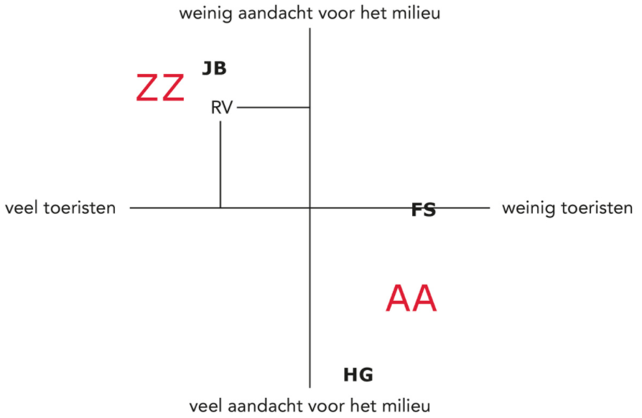

**d/e** Eigen mening leerling.

Als je het milieu belangrijk vindt en vindt dat er te veel toeristen naar het Middellandse Zeegebied komen, staan jouw initialen ergens aan de rechterkant van het kwadrant, bijvoorbeeld op de plek waar AA staat.

Vind je het wel gezellig dat er veel toeristen komen, zodat je ook nog eens leuke mensen ontmoet met wie je fijn kunt uitgaan en lig je verder alleen maar op het strand, dan staan jouw initialen ergens linksboven in het kwadrant, bijvoorbeeld op de plek waar ZZ staat.

**Herhaling**

**Opdracht 7 Terugblik op de paragraaf**

Oorzaken van de aantasting van de Middellandse Zee:

1) industriële visserij

2) zeelozingen door de scheepvaart

3) het in zee dumpen van afval en afvalwater door inwoners en toeristen

4) vervuiling door de industrie

5) olievervuiling

6) intensieve landbouw

7) massatoerisme

**Casusopdracht Dwarsdoorsnede van de Etna**

**Vraag 1**

**a** **W-VB1 Doorsnede van de Etna langs de lijn A-B.**

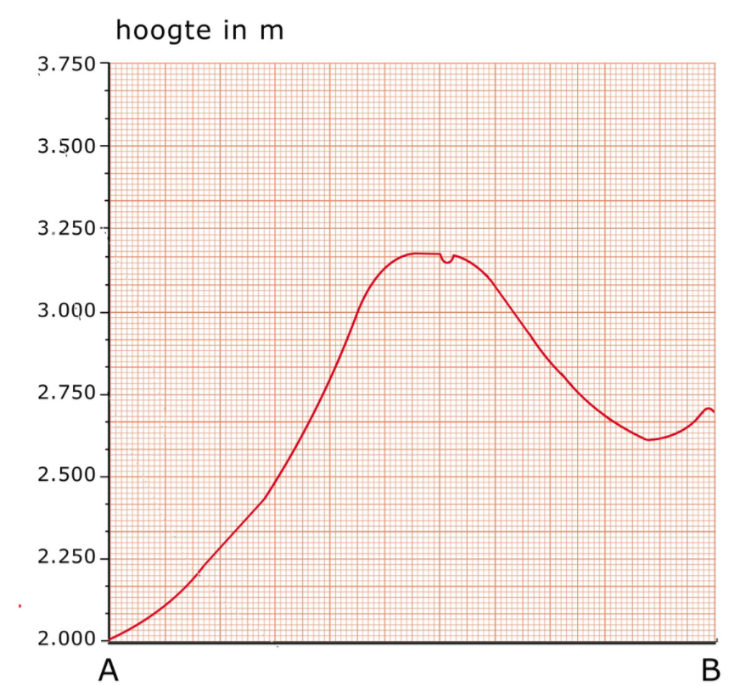

**b** Doordat de taaie lava snelt stolt (oorzaak),

zijn de hellingen vaak steil (gevolg).

**c** Hoe dichter de hoogtelijnen bij elkaar liggen, hoe steiler de helling.

**Finish**

**Slotopdracht**

-

**Examentraining**

**Opgave 1 Platentektoniek Turkije**

**1** GB 131A, *Turkije - Tektoniek en vulkanisme*

**2** Izmit ligt op de grens van de Anatolische en de Euraziatische breuklijn.

De Anatolische plaat beweegt naar het westen terwijl de Euraziatische plaat naar het oosten beweegt.

Deze verschuiving veroorzaakt spanningen tussen de platen, die zich ontladen in een aardbeving.

**3** Twee redenen vanuit de fysische dimensie gevraagd:

1) de sterkte van de beving (7.4 op de schaal van Richter)

2) Izmit ligt ongeveer 30 km van het epicentrum

**4** Twee andere redenen gevraagd:

1) Het was nacht (waardoor veel mensen in hun slaap werden verrast).

2) de slechte constructie van veel gebouwen

**5** De politiek maakt de wetten, geeft wel of geen bouwvergunningen af, controleert op naleving van wetten en vergunningen en in het geval van een ramp stuurt de politiek hulverleners aan (politie, brandweer, reddingswerkers).

**Opgave 2 Drinkwater uit Turkije**

**6** Twee fysisch-geografische aspecten gevraagd:

1) de neerslagvariabiliteit

2) de verdamping

**7** de bevolkingsgroei

**8** Als de bevolking groeit, moet een gelijke hoeveelheid (drink)water door meer mensen gedeeld worden. Er zal dus per persoon minder water beschikbaar zijn. Dat vergroot de waterproblematiek.

**9** Turkije is een van de weinige landen in de regio met water in overvloed. Met de verkoop ervan zou het zijn politieke invloed in de regio sterk kunnen vergroten.